**JOB SHEET PEMROGRAMAN WEB**

|  |  |
| --- | --- |
| **MATA KULIAH** | **: PEMROGRAMAN WEB** |
| **JOB SHEET NAME** | **: MEMBUAT VIRTUAL HOST DI XAMPP** |
| **NAMA** | **: Rozik Maulana** |
| **NIM** | **: 22323032** |

**DESKRIPSI TUGAS:**

Dari yang dapat dipahami pada pembelajaran Virtual hosting di XAMPP memungkinkan kita untuk menjalankan beberapa situs web di XAMPP. Setiap situs web dapat memiliki konfigurasi yang berbeda, termasuk domain, direktori root, dan pengaturan server lainnya.

Untuk membuat virtual hosting pula, kita harus mendownload XAMPP terlebih dahulu. Selanjutnya berikut penjelasan membuat virtual host di XAMPP:

1. Buka *file host* **`C:\Windows\System32\drivers\etc\hosts`**

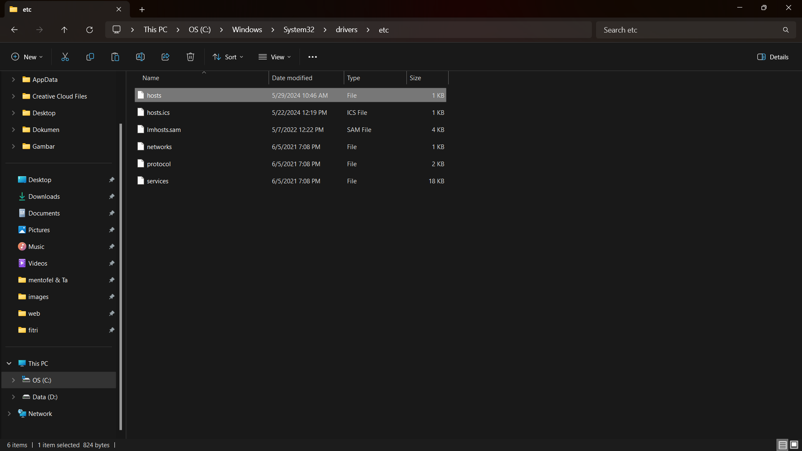

1. Cara kedua bisa mengaktifkan xampp lalu klik *explorer*, lalu **C:\xampp\apache\conf\extra\httpd-vhosts.conf**

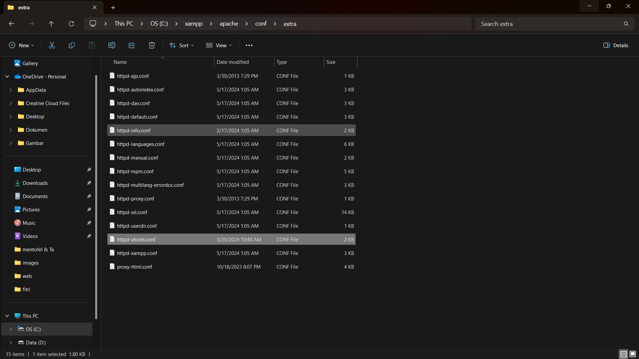

1. Buka file tersebut menggunakna visual studio code. *Copy* visual host.*80 lalu hilangkan pagar pada code dan rubah server admin menjadi tif2b.com, buat dokumenroot "C:/xampp/htdocs/tif2b.com" dan pada erorrlog menjadi  "C:/xampp/htdocs/tif2b.com/error.log".

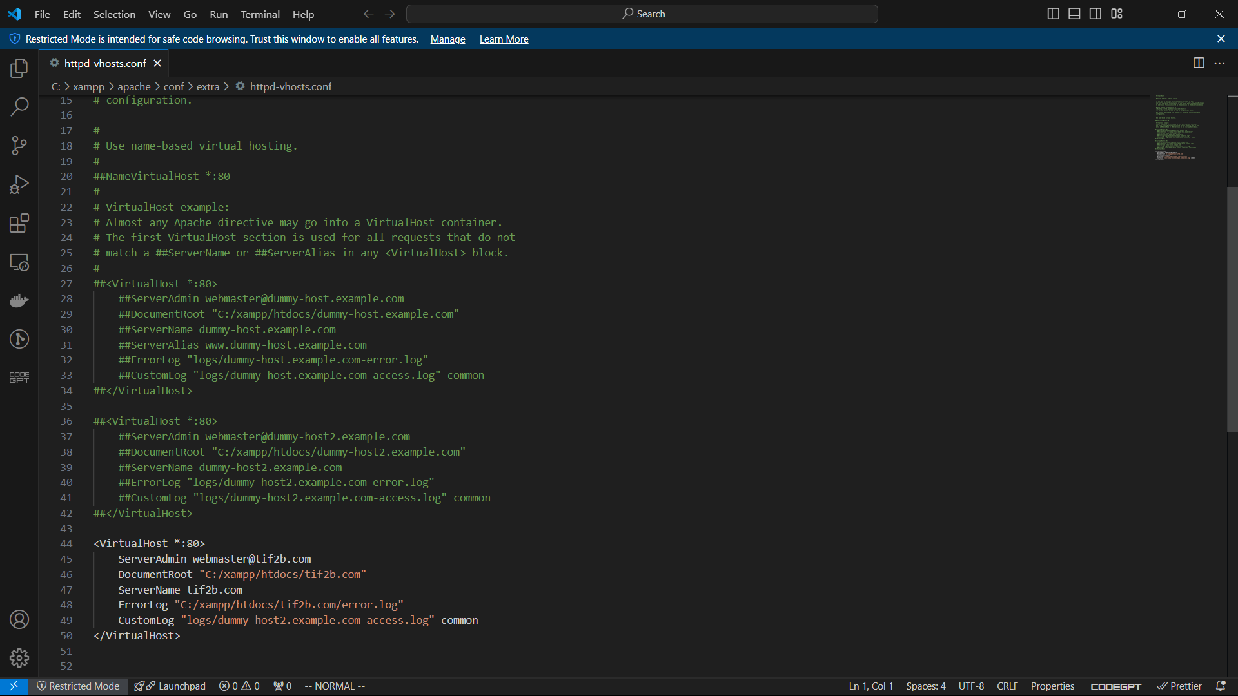

1. Lalu pada setiap virtual host Tambahkan baris **127.0.0.1 tif2b.com,** untuk menambahkan baris gunakan *notepad* menggunakna *run administrator*.

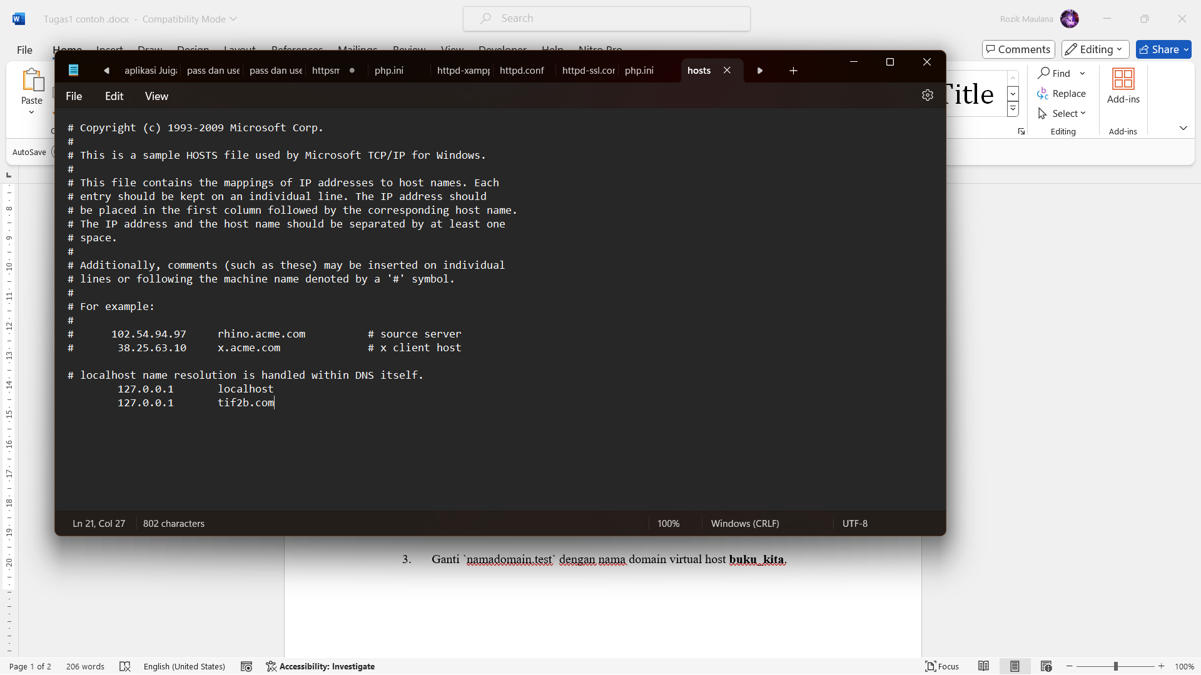

1. Ganti `namadomain.test` dengan nama domain virtual host **tif2b.com**.
2. Kemudian untuk mengkonfigurasi Apache, buka file **`httpd-vhosts.conf**` di direktori konfigurasi Apache XAMPP. yang terletak di **`xampp\apache\conf\extra\httpd-vhosts.conf`**.



1. Ganti **namadomain.test** dengan nama domain virtual host yang kita gunakan. dan sesuaikan **DocumentRoot** dengan lokasi direktori situs web kita, .

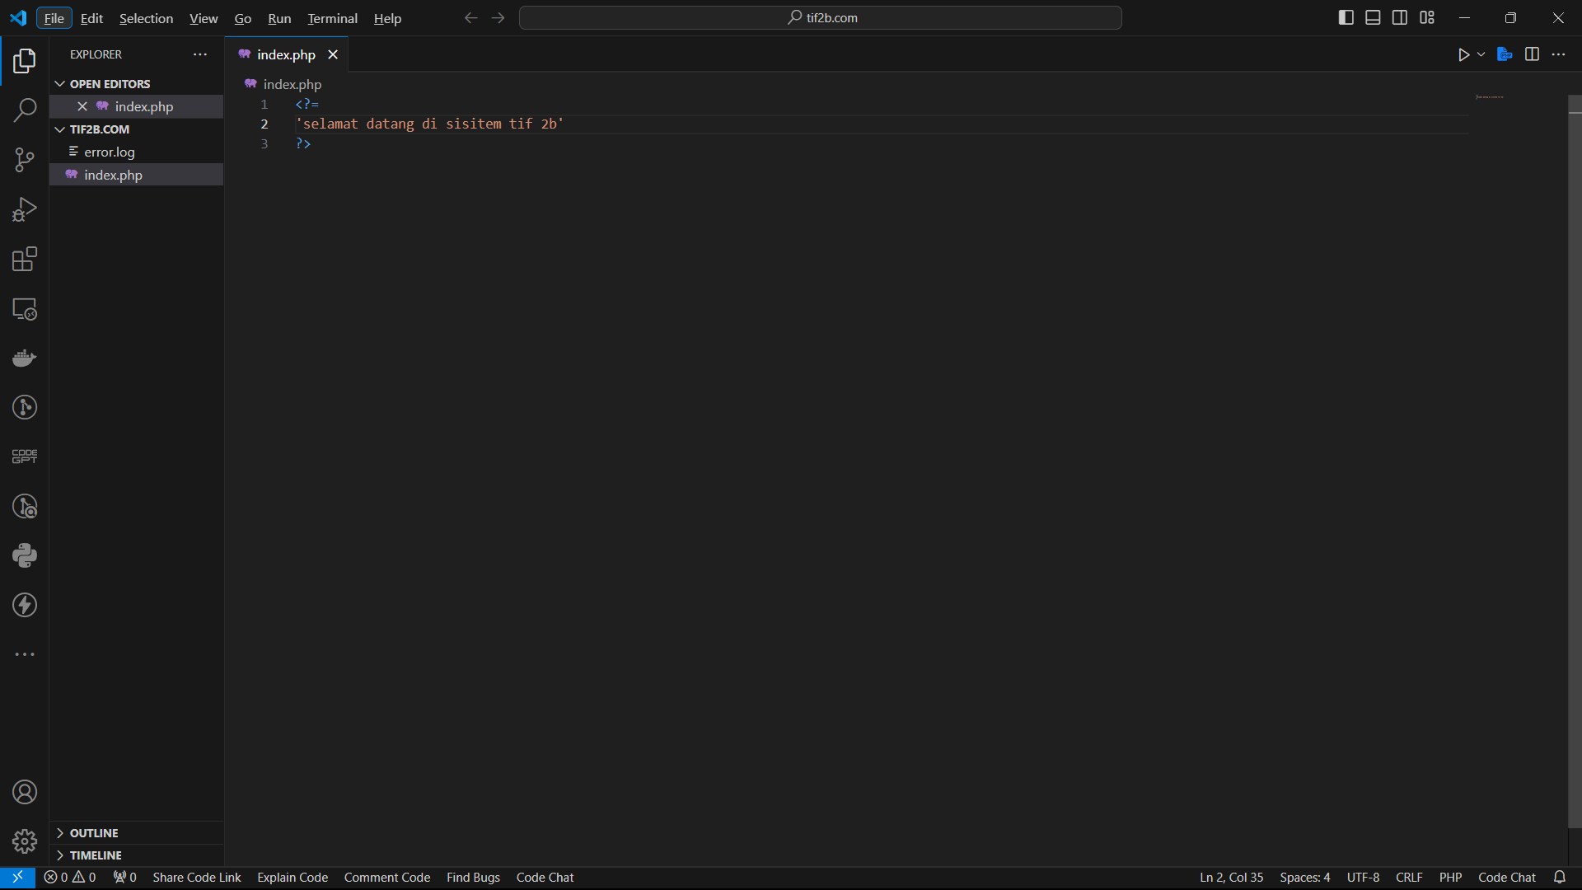

1. Simpan hasil di program dihtdocs

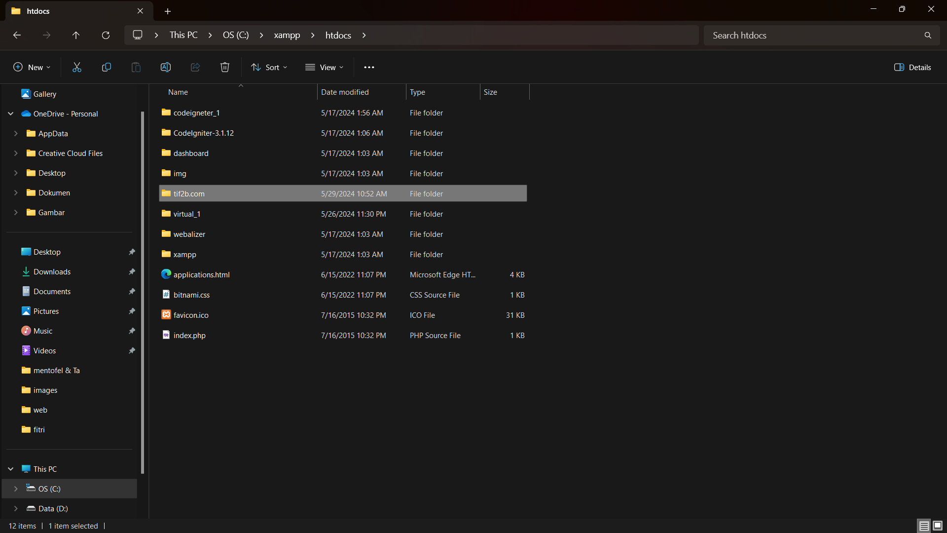

1. Setelah menyimpan perubahan, *restart server* Apache di XAMPP agar konfigurasi baru diterapkan.

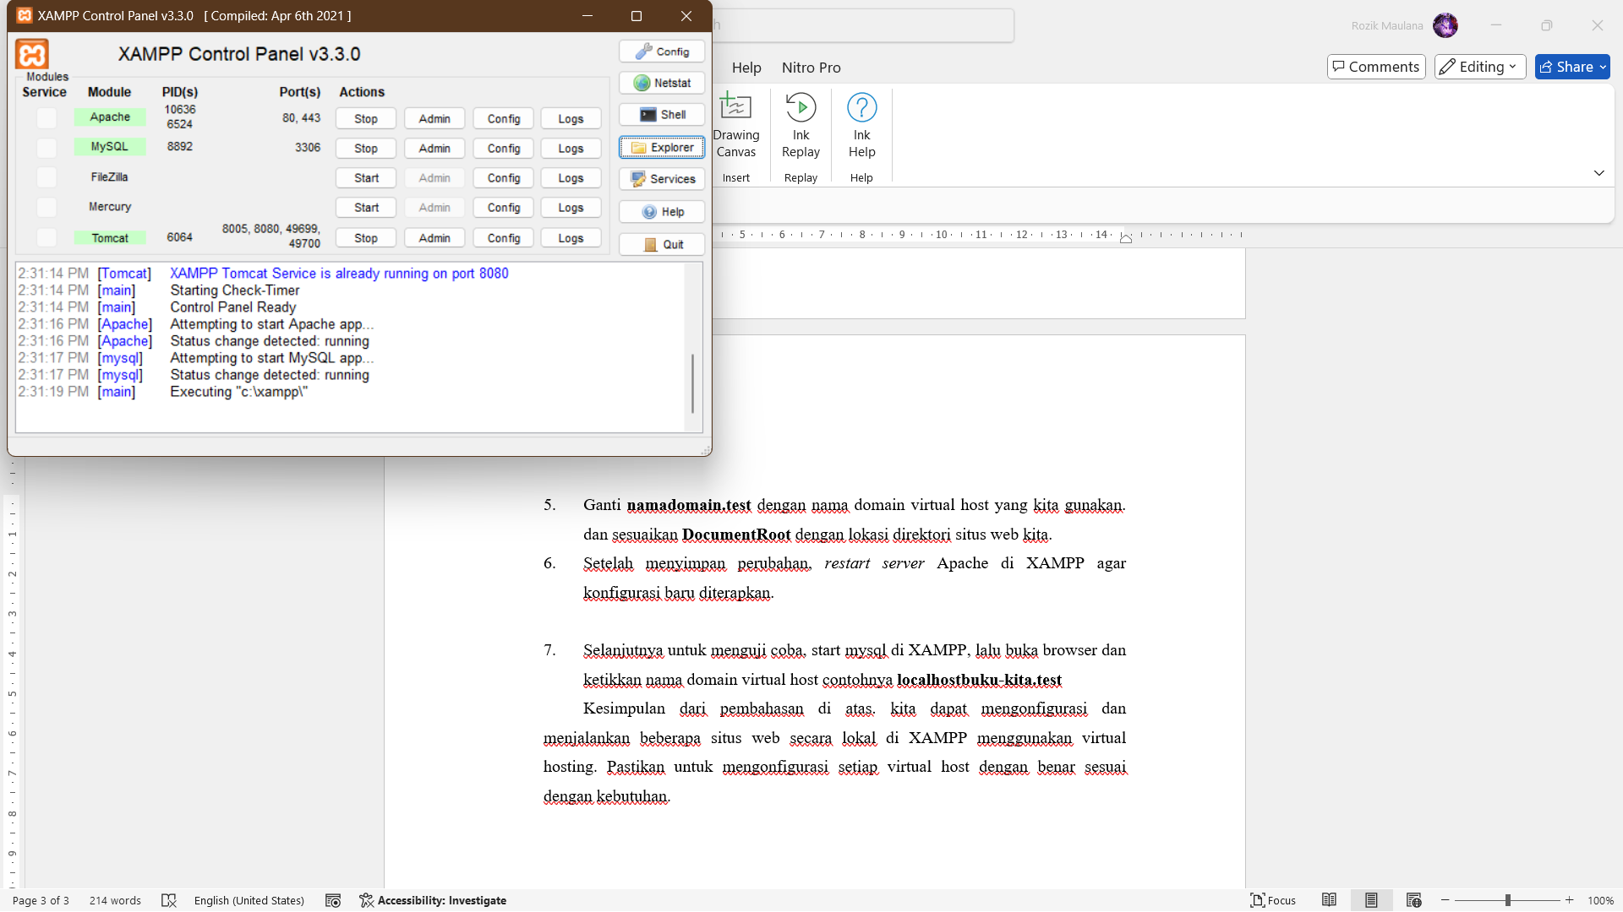

1. Selanjutnya untuk menguji coba, start mysql di XAMPP, lalu buka browser dan ketikkan nama domain virtual host **tif2b.com**

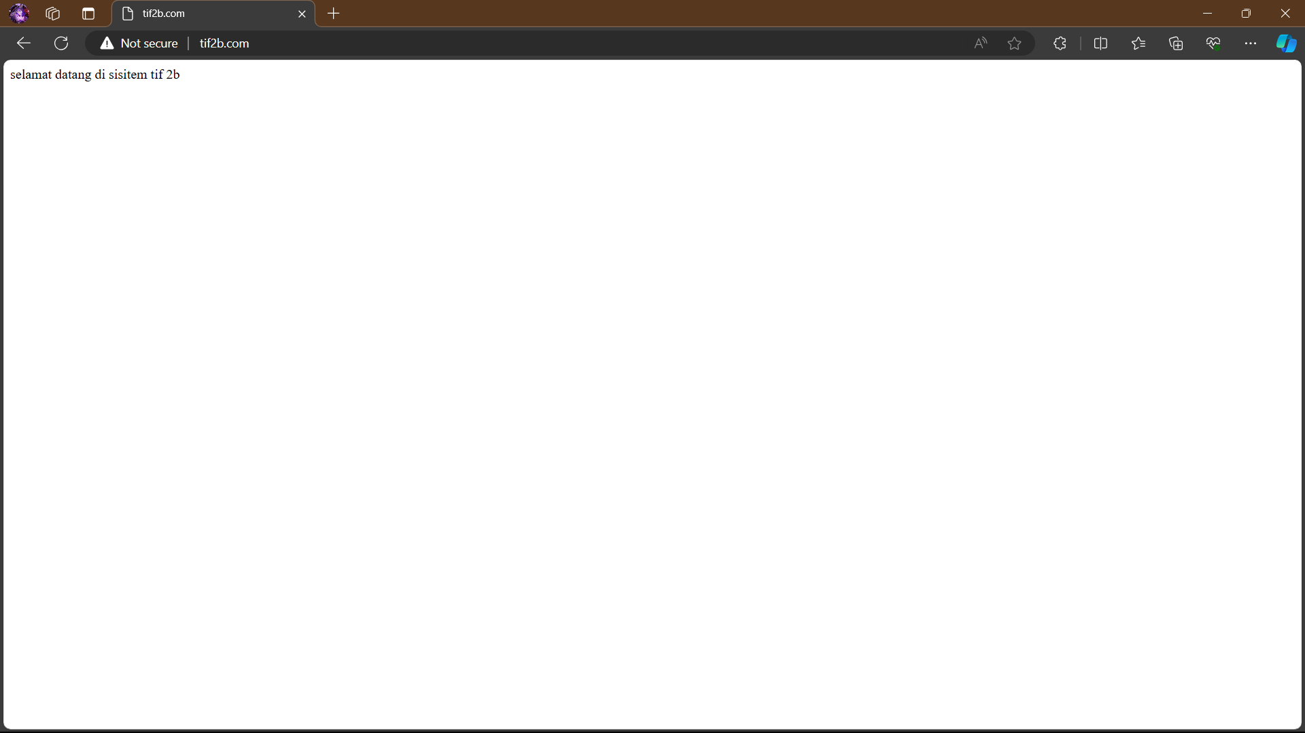

Kesimpulan dari pembahasan di atas. kita dapat mengonfigurasi dan menjalankan beberapa situs web secara lokal di XAMPP menggunakan virtual hosting. Pastikan untuk mengonfigurasi setiap virtual host dengan benar sesuai dengan kebutuhan.